МИНИСТЕРСТВО ОБРАЗОВАНИЯ И НАУКИ
Федеральное государственное бюджетное образовательное учреждение
высшего образования
«КУБАНСКИЙ ГОСУДАРСТВЕННЫЙ УНИВЕРСИТЕТ»
(ФГБОУ ВО «КубГу»)
Факультет ИГГТиС
Кафедра «Геоэкологии и природопользования»

КУРСОВАЯ РАБОТА

«Распространение и сохранение популяции Средиземноморской черепахи Никольского в пределах охранной зоны ГПЗ «Утриш»»

Работу выполнил ___________________________Никита Сергеевич Савченко
(подпись)
Направление подготовки 05.03.06. «Экология и природопользование» курс 2
(код, наименование)
Направленность (профиль) «Природопользование»

Научный руководитель
Доцент кафедры кандидат биологических наук ___________ Ю. А. Постернак
(подпись, дата)
Консультант
Кандидат биологических наук ________________________ С. В. Островских
(подпись, дата)
Нормоконтролёр
Учёная степень, должность___________________________
(подпись, дата)

Краснодар
2020
СОДЕРЖАНИЕ
Введение………………………………………………………………………….5
- Аналитический обзор…………...……………………………………………...8
  - Систематика Testudo graeca ……………………………………………….8
  - Охранный статус черепахи Никольского……………...……………..…..10
  - Распространение…………………………………………………………12
  - Биология и экология……………………………………………………..13
    - Как выглядит черепаха Никольского……………………………13
    - Местообитания……………………………………………………14
    - Активность……………………………………………………...…14
    - Размножение………………………………………………………15
    - Питание……………………………………………………...…….16
    - Зимовка………………………………………………………....….17
  - Лимитирующие факторы для черепахи Никольского……………..…...17

    - Закладка жилых кварталов…………………………...……………17
    - Умышленная деятельность людей………………………………..18
    - Гибель или травматизм в результате неосторожных действий людей. Неумышленная деятельность………………………………18
    - Естественные факторы……………………………………………19

- Физико-географическая характеристика района исследований…………21

  - Границы охранной зоны ГПЗ «Утриш»………………………..…….21
  - Геология…………….…………………………………….....………….22
  - Тектоника………………………………………………………..………22
  - Рельеф…………………………………………………………………..22
  - Климат………………………………………………...…………………23
  - Воды……………………………….………………………………...….24
  - Почвы...………………………………….……………………………...25
  - Природные зоны………………………………………………………..25
- Методы исследования………………..……………………………………27
- Общие положения………………………………………………………27
- Учёт численности…………………………………………….…………28
  - Проведение учётов, с целью определения количественных характеристик популяции………………………………………..28
  - Проведение учётов, с целью выявления доли особей различных
размеров (возрастов) в выборке………………………………….28
  - Описание биогеоценозов на месте фиксации черепах с целью
выявления предпочтений особей тех или иных составляющих
её местонахождения……………………………………………….30
  - Научное фотографирование………………………………………30
  - Индивидуальная таблица с погодой…………………….………...31
- Методика эксперимента по изучению перемещения и образа жизни черепахи с помощью радиоустройства……..………….................…….32
- Методика эксперимента по изучению перемещения и образа жизни
черепахи с помощью самодельного устройства – катушки с ниткой...................................................................................................…...34

Заключение……………………………………………………………………….36
Список использованных источников…………………………………….…..…38
Приложения………………………………………………………………….…..42

Приложение А …………….………………………..…………………………...42
- Рисунок А.1 – Внешний вид черепахи…………………………………42
- Рисунок А.2 – Радиопередатчик и эскиз его крепежа………………….42
- Рисунок А.3 – Радиопередатчик на черепахе. Способ приклеивания...43
- Рисунок А.4. – Радиопередатчик на черепахе. Способ крючков……..43
- Рисунок А.5. – Устройство катушки……………………………………44
- Рисунок А.6. – Катушка на черепахе……………………………………44
- Рисунок А.7. – Ход нити…………………………………………………45

ВВЕДЕНИЕ

Об уязвимости подвида средиземноморской черепахи – черепахи Никольского (Testudo graeca nikolskii Ckhikvadze et Tuniyev, 1986), всё возрастающем негативном антропогенном влиянии на её популяцию на Черноморском побережье, исследователи начали говорить более четверти века тому назад (А. А. Иноземцев, С.Л. Перешкольник, 1985, 1987; O. A. Leontyeva, S.L. Pereshkolnik, 1993, 1995; B. S. Tuniyev, G. Nilson, 1995; О. А. Леонтьева, 1998; О. А. Леонтьева и др., 2001, O. A. Leontyeva 2002., О. А. Леонтьева, Е. Г.Суслова и др., 2008). Охрана уникального вида, стала одним из ключевых мотивов создания Государственного природного заповедника «Утриш» в 2010 году. За время его существования было проведено множество работ по исследованию черепахи. Наиболее значимыми среди них являются исследования А. А. Иноземцева (А. А. Иноземцев, А. П. Кузякин, А. Н. Минаев, Ю. П. Молоканова, А. В. Елисеева 2002) и О. А. Леонтьевой (O. A. Leontyeva, A. N. Misura 1995; O. A. Leontyeva, S. A. Demin 1995; О. А. Леонтьева, Е. А. Сидорчук 2001; O. A. Leontyeva, E. A. Sidorchuk, 2002; O. A. Leontyeva 2004; О. А. Леонтьева, М. В. Пестов, С. Л. Перешкольник 2012). Также проблемой занимались и другие учёные, о которых будет говориться далее. В одном из докладов, а именно, по материалам пятого съезда герпетологического общества им. А. Н. Никольского [Леонтьева и др., 2012], была высказана точка зрения о том, что полуостров Абрау является уникальным, ключевым местом обитания подвида Средиземноморской черепахи. Авторы утверждали, что здесь находится крупная устойчивая популяция черепах, численностью до 6,5 тысяч особей, что может составить до 30% от общей численности данного подвида. Были предложены меры по охране и оптимизации мониторинга черепахи Никольского, реализация которых, позволит совершенствовать охрану подвида и стабилизировать его состояние и численность на северо-западе ареала.
Однако, территория заповедника «Утриш» охватывает далеко не весь ареал обитания черепахи. На полуострове Абрау учёными многократно зафиксированы случаи обнаружения особей на прилегающих территориях. В данной работе пойдёт речь об изучении состояния популяции черепахи Никольского в пределах охранной зоны ГПЗ «Утриш», а это территория общей площадью около 4711,9га или 47,12км²! Здесь обеспечить необходимую охрану черепахи довольно сложно. Наибольшим угнетающим фактором для популяции становится жилая застройка. Обусловленная развитием курорта (под прикрытием социальной значимости) она происходит без предварительного поиска и переноса особей на безопасную территорию, вообще не применяются какие-либо меры по предотвращению гибели черепах.
Кроме того, огромную угрозу для популяции черепахи представляет сельскохозяйственная деятельность и строительство объектов транспортной инфраструктуры (автодорог, трубопроводов и т. п.)
Наиболее показательным, является пример прокладки газопровода «Южный Поток» по территориям посёлков Гай-Кодзор, Варваровка и Шингари. Я участвовал в волонтёрской экспедиции Ольги Александровны Леонтьевой в 2014, по вывозу особей с линии строительства. За один день, в команде 8 человек, мы смогли собрать около 60 черепах различного размера, а за весь период работ, волонтёрами было вывезено более 500 особей! И это всего две недели работ. Можно представить, скольких черепах спасти не удалось…
Задача сохранения подвида, как яркого представителя фауны полуострова Абрау, сегодня является очень актуальной. Начиная с 2003 года, обществом охраны амфибий и рептилий реализуется проект «Внимание, черепаха!» причем с 2006 года – при неизменной поддержке Международного Фонда защиты животных (IFAW). Проект направлен на изучение, популяризацию и охрану данного вида, занесённого в Красные книги различных уровней на территории Абхазии, Дагестана и Краснодарского края.
В 2008 году в Геленджикском Сафари-парке создан первый в России реабилитационный центр для средиземноморских черепах. Для создания оптимальных условий жизнедеятельности необходимы сведения об особенностях экологии рептилий, что ещё раз подчёркивает актуальность данной работы.
Цель курсовой работы – подготовка к проведению исследований состояния современной популяции черепахи Никольского в предполагаемой охранной зоне заповедника «Утриш». Цель определила постановку следующих задач:
- провести аналитический обзор научной литературы по экологии и биологии черепахи полуострова Абрау;
- ознакомиться с основными методами и методическими приёмами изучения сухопутных черепах.

1. АНАЛИТИЧЕСКИЙ ОБЗОР

1.1 систематика Testudo graeca

Средиземноморская черепаха, как вид, на протяжении длительной истории изучения был известен под разными наименованиями (некоторые из которых приводятся ниже). Общее число синонимов исчисляется несколькими десятками.
Testudo terrestris Forsskal, 1775
Testudo ibera Pallas, 1814
Testudo whitei Bennett in White, 1836
Testudo zarudnyi Nikolsky, 1896
Testudo buxtoni Boulenger, 1921
Testudo floweri Bodenheimer, 1935
Testudo anamurensis Weissinger, 1987
Testudo flavominimaralis Highfield & Martin, 1989 (nomen dubium)
Testudo nikolskii Chkhikvadze & Bakradze, 1991
Testudo armeniaca Chkhikvadze & Bakradze, 1991
Testudo antakyensis Perälä, 1996
Testudo graeca subspecies soussensis Pieh, 2001
Testudo graeca subspecies cyrenaica Pieh & Perälä, 2002
Testudo pallasi Chkhikvadze & Bakradze, 2002
Testudo perses Perälä, 2002. И некоторые другие.
Учёные, исследующие Средиземноморскую черепаху, пока не имеют единой точки зрения на систематику рода Testudo. Кроме того, что статусы некоторых форм являются спорными, появляются ещё новые подвиды, или же подвиды возводятся в ранг видов. Например, некоторые популяции из Алжира и Туниса предлагается рассматривать в составе другого рода – Furculachelys [Highfield, 1990]. Одни исследователи [Fritz et al., 1996]; [Fritz, Cheylan, 2001]; [Kuyl et al., 2002] предлагают выделять внутри вида от 4 до 7 и более подвидовых форм. Другие рекомендуют выделение в пределах данного таксона около 20 различных видов. Обе точки зрения заслуживают особого внимания и не могут уступить какой-то одной. Работы, касающиеся систематики таксона ведутся примерно с 1900 годов. Первое из упоминаний: «Кавказская лесная черепаха довольно многочисленна между Новороссийском и Адлером, особенно их много под Новороссийском» [Браунер А. А., 1903]. Первое подробное описание подвида, принадлежит А.М. Никольскому [Никольский А. М., 1913, 1915]. В дальнейшем, Testudo graeca L., 1758 – T. g. ibera Pall., 1814, рассматривается как подвид. [Банников А. Г. и др., 1977]
В пределах Российской Федерации, по мнению большинства исследователей, обитает 2 подвида средиземноморской черепахи – T. graeca ibera Pall., 1814 и T. graeca nikolskii Ckhikvadze et Tuniyev, 1986. Надо отметить, что черепаху из Дагестана сейчас относят к подвиду Testudo graeca pallasi Chkhikvadze and Bakradze 2002 [Ананьева Н. Б. и др., 2004]; [Danilov et al., 2004]; [Mazanaeva et al., 2009].
Подвид T. graeca nikolskii описан В.М. Чхиквадзе и Б.С. Туниевым в 1986 г. на основании морфологических отличий от T. graeca ibera. Ими отмечается типовая территория для таксона - пос. Небуг Туапсинского района Краснодарского края. T. g. nikolskii, как подвид, признаётся далеко не всеми исследователями. К примеру, «Сhecklist of Chelonians of the World» [Fritz, Havaz, 2007] и [An Annotated List of Modern Turtle Terminal Taxa …], [Bickham et al., 2007] в 2007 году включали черепаху Никольского в качестве подвида, а с 2009, «Turtles of the World» [Rhodin et al., 2009, 2010]; [Van Dijk et al., 2011, 2012] он сводится к синониму T. g. ibera. О генетической близости форм nikolskii и ibera высказывались ещё А. Корсуненко и др. [Korsunenko et al., 2005]. Учёные считали, что черепахи с российского побережья Черного моря, грузинские (= абхазские) популяции, а также черепахи популяции подвида T. g. ibera, едины с другими популяциями подвида T. g. ibera [Fritz et al., 2007, 2009] и название «Testudo graeca nikolskii» авторы считают младшим синонимом «T. g. ibera».
Другие исследователи считают, что популяции черепах с Черноморского побережья России едины с популяциями из Болгарии, С.З. Турции и Грузии (= Абхазии). [Parham et al., 2006]; [Vasilyev et al., 2005].
Пока вопрос о валидности таксона остаётся открытым (едино принятой и признанной классификации нет). Учитывая географическую изоляцию от других форм, описываемая в данной работе черепаха, может систематизироваться следующим образом:

Царство: Animalia Linnaeus, 1758 – Животные
Тип: Chordata Bateson, 1885 – Хордовые
Подтип: Vertebrata – Позвоночные
Класс: Reptilia Linnaeus, 1758 – Рептилии или Пресмыкающиеся
Подкласс: Anapsida – Анапсиды
Отряд: Testudines Basch, 1788 – Черепахи
Подотряд: Cryptodira Cope 1868 – Скрытошейные черепахи
Надсемейство: Testudinoidea Fitzinger, 1826 – Пресноводные и Сухопутные черепахи
Семейство: Testudinidae Basch, 1788 – Сухопутные черепахи
Род: Testudo Linnaeus, 1758 – Средиземноморские черепахи
Вид: Testudo graeca Linnaeus, 1758 – Черепаха средиземноморская
Подвид: Testudo graeca nikolskii Ckhikvadze et Tuniyev, 1986 – Черепаха Никольского.

1.2. охранный статус черепахи Никольского

Средиземноморская черепаха Testudo graeca Linnaeus, 1758. Категория редкости: 1Б, УИ – вид с неуклонно сокращающейся численностью, отдельные популяции которого находятся на грани исчезновения. В пределах России встречаются подвиды T. g. ibera и T. g. nikolskii 1. [Иноземцев, Перешкольник, 1985]; 2. [Иноземцев, Перешкольник, 1987]; 3. [Банников и др., 1977]; 4. [Левинсон, 1977].
Обитающая в пределах предполагаемой охранной зоны заповедника «Утриш» и изучаемая нами черепаха относится к подвиду Testudo graeca nikolskii Ckhikvadze et Tuniyev, 1986 – Черепаха Никольского. 1. [Ананьева и др., 2004]; 2. [Иноземцев, Перешкольник, 1985]; 3. [Красная книга РФ, 2001]; 4. [Красная книга СССР, 1984]; 5. [Лукина, Соколенко, 1991]; 6. [Никольский, 1913]; 7. [Плотников, 1991]; 8. [Чхиквадзе, Туниев Б. С., 1986]; 9. [IUCN, 2004]; 10. [Tuniyev, Nilson, 1995; 11]
В Красной книге РФ [2001] отнесена к категории «1 — Находящиеся под угрозой исчезновения» со статусом — вид с неуклонно сокращающейся численностью, отдельные популяции которого находятся на грани исчезновения.
В Красной книге СССР была отнесена к категории «I. Исчезающие виды» — западная форма (популяция) находится под угрозой исчезновения, численность восточной быстро сокращается, особенно в Армении.
В Красной книге Краснодарского края [2017] имеет статус 1Б «Находящийся под угрозой исчезновения»
Категория исчезновения глобальной популяции в красном списке МСОП – IUCN Red List of Threatened Animals [IUCN 2012]: «Уязвимые» - Vulnerable, VU A1cd ver. 2.3. (1994).
Категория согласно критериям Красного Списка МСОП: «Находится в опасном состоянии» - Endangered EN A3с. Б. С. Туниев.
Упоминается в Конвенции о международной торговле видами дикой фауны и флоры, находящимися под угрозой исчезновения - СИТЕС (Convention on International Trade in Endangered Species of Wild Fauna and Flora, CITES). [Приложение II. 1975].
Упоминается в приложении ІІ Бернской Конвенции – «Виды фауны, которые подлежат строгой охране».

1.3. распространение

«Обширный ареал средиземноморской черепахи (Testudo graeca Linnaeus, 1758) охватывает часть Северной Африки (от Марокко до Египта), Южную Испанию, восточную часть Балканского полуострова, Малую Азию, Черноморское побережье Кавказа, Закавказье, Восточное Средиземноморье и Иран (Банников и др., 1977). Ареал Testudo graeca nikolskii (Чхиквадзе, Туниев, 1986), одного из двух подвидов средиземноморской черепахи, обитающих на территории России, занимает Черноморское побережье Кавказа от р. Сукко до Пицундского полуострова (около 200 км). Вглубь материка, на северо-восток от берега Черного моря, черепаха распространена на 10-15 км в северо-западной части ареала и на 3-5 км в юго-восточной его части.» (Цитата: Леонтьева О.А., Костенко А.В., Сычевский Е.А. Средиземноморская черепаха Никольского (Testudo graeca nikolskii) на полуострове Абрау // Государственный природный заповедник «Утриш». Атлас. Научные труды. Т. 2. Анапа. 2013 г. С. 66–69. )
На полуостров Абрау заходит северо-западная часть ареала средиземноморской черепахи Никольского. Это одно из ключевых мест её обитания – именно здесь сохранилась одна из самых крупных и устойчивых территориальных группировок черепах. Здесь обитает по приблизительным оценкам 5-6 тысяч особей, что составляет около 20% численности подвида. (Леонтьева О.А., Костенко А.В., Сычевский Е.А.)
В данной работе будет рассматриваться лишь часть территории обитания Testudo graeca nikolskii Ckhikvadze et Tuniyev, 1986; а именно распространение черепахи в охранной зоне заповедника «Утриш». (рисунок 1 с.27)

1.4. биология и экология

Различные аспекты экологии и биологии черепахи Никольского обсуждались во многих научных публикациях. Обобщённые сведения отражены в Красной книге РФ [2001], в Красной книге Краснодарского края [2017], в работах А.Г. Банникова с соавторами [Определитель …, 1977], Н. Б. Ананьевой с соавторами [2004], Е. А. Дунаева и В. Ф. Орловой [2012] и некоторых других.

1.4.1. как выглядит черепаха Никольского

Характерной особенностью T.g.nikolskii, как и других черепах является наличие панциря. Соединённые, верхняя часть – карапакс и нижняя – пластрон, могут достигать общей длины 25-28 см. Иноземцев отмечает, что она может быть и больше. Например, длина карапакса, «вымытого» штормами из почвы в окрестностях Новороссийска, скелета панциря превышала 30 см.
Панцирь покрыт роговыми щитками, образующими сложный узор в виде колец. Количество колец может свидетельствовать о количестве прожитых лет. Предположительно, до 20 лет возраст можно определить довольно точно. Затем, кольца могут стираться, сливаться воедино или не образовываться. У старых особей роговые щитки настолько сливаются, что подсчитать их возраст невозможно. [Иноземцев А.А.1995].
«Небольшая по сравнению с панцирем голова покрыта сверху крупными симметричными щитками. Большие черепицеобразно налегающие друг на друга щитки покрывают и конечности. На задних лапах есть крупные конические бугры – характерная особенность средиземноморской черепахи. Ноги толстые, столбообразные. Пальцы срослись вместе, только короткие когти остаются свободными. На передних ногах по пять когтей, на задних – по четыре. Хвост тупой и короткий». [Иноземцев А.А…1995]. (Рисунок А.1.с.42)

1.4.2. местообитания

Средиземноморская черепаха населяет разнообразные ландшафты. Она встречается в полупустынях, степях и на склонах гор, покрытых скудной травой, кустарником, редколесьем или горным лесом, по берегам рек и озер, на сухих морских побережьях, включая заросшие дюны, низинные и пойменные (тугайные) леса, полезащитные лесные полосы, заброшенные поля, сады и виноградники. [Леонтьева О.А., Костенко А.В., Сычевский Е.А.2013].
Черепаха предпочитает равнины и предгорья до 1225 м над уровнем моря (в Болгарии доходит до 1300 м, а вне Европы до 2500 м над уровнем моря). В лесах чаще держится на прогалинах, опушках, полянах, просеках, среди колючего кустарника. Избегает мест с сильно засоленной почвой, скоплений крупных камней, обрывов и крутых возвышенностей. [Леонтьева О.А., Костенко А.В., Сычевский Е.А.…2013].

1.4.3. активность

Активность дневная. Весной и осенью черепахи чаще попадаются в середине дня, летом, главным образом, утром и вечером. На ночь прячутся в густой кустарник, норы и расщелины, под камни и в толстую лесную подстилку. Здесь же спасаются от перегрева в самые жаркие часы. [Малхазова С.М., Величко С.В…2012]
Подробнее об активности пишет Иноземцев А.А. [Иноземцев А.А.1995]. Он отмечает, что наиболее подходящая для двигательной активности черепах температура 19-26ºC тепла. Летом, в жаркие дневные часы черепахи прячутся в тень. Они могут зарываться в лесную подстилку на территориях, включающих широколиственные деревья. На ночь черепахи заползают под камни, стволы упавших деревьев и в норы.
Касаемо черепахи Никольского, понятие медлительности весьма спорно. Исследования черепах с радиопередатчиками [Иноземцев и др 2002], показывают, что черепаха может пройти за двое суток 325 м., в среднем 162,5 м/сут.
Протяжённые участки перемещений отмечались и при наблюдениях за черепахой с помощью катушки с ниткой [Пестов, Леонтьева., 2011]. Испытуемые черепахи могли перемещаться из одного биотопа в другой, проходя за день до 200 м.

1.4.4. размножение

Весной черепахи просыпаются в марте — начале апреля, изредка в феврале. Спаривание проходит с апреля до середины июня и сопровождается драками самцов. Перед спариванием самец преследует самку, кусая за задние лапы, пока она не остановится. Поиску черепах в период их брачной активности может существенно помочь гулкий стук, напоминающий стук обтачиваемых морской волной камней. Это самец, подойдя к самке вплотную и пряча голову, несколько раз подряд ударяет передним краем своего панциря о панцирь самки. Начиная с конца мая — июня, самка за сезон делает три кладки. В течение примерно 3 часов она откладывает по 2-9 яиц в ямку глубиной 10-12 см, заранее подготовленную ей. Яйца, покрытые белой известковой скорлупой, имеют почти шаровидную или эллипсоидную форму длиной 32-46 мм и шириной 29-37 мм; масса их 19-23 г. Инкубационный период длится 60-110 суток. Примерно через 70 – 80 дней (в зависимости от погоды) в яйце появляется небольшое отверстие, затем черепашка рассекает яйцевым зубом скорлупу примерно на треть, и из образовавшейся щели появляются лапы, а вслед за ними и сам черепашонок. Длина его может составлять 3.1–3.8см, масса – 11-19г. Панцирь очень мягкий, сохраняет эластичность первые 2 года жизни. В связи с этим, молодые особи очень уязвимы для хищников и ведут скрытный образ жизни, большую часть суток, оставаясь зарытыми в землю.
Рост черепах можно проследить в трёх периодах. За первый сезон своей жизни их панцирь достигает 7–8см в длину, а масса примерно 100г. Это активный период роста. К середине второго лета рост резко замедляется. Черепаха прибавляет к длине своего панциря около 0,5–0,6см в год. Третий период наступает в возрасте 12-14 лет при достижении половозрелости. Здесь рост панциря практически прекращается.
В естественных условиях черепахи могут дожить до 40-50 лет. В условиях зоопарка известны случаи достижения возраста 115 лет. [Иноземцев А.А…1995]

1.4.5. питание

Иноземцев и Перешкольник отмечают, что, основную часть рациона черепахи Никольского составляют различные бобовые растения (клевер, чина, вязель, астрагал); часто поедаются ещё и сложноцветные (особенно одуванчик и реже цикорий). В пищу могут идти нижние листья кустарников (держидерево), листья злаков (ковыля) и осок. Теоретически, вместе с листьями, черепаха может случайно проглотить и беспозвоночных – мелких моллюсков вместе с раковинами, насекомых и червей. [Иноземцев А.А.1995]

1.4.6. зимовка

Поскольку черепахи хладнокровные животные, при +12–15ºC активность их резко снижается. По данным Иноземцева А.А, при более низких температурах черепахи впадают в анабиоз. Уходят на зимовку в конце октября — ноябре. Роют норы в рыхлой почве, чаще под корнями кустов или тростника, глубиной от 17 до 80см и шириной у входа 10-23см. Места зимовки покидают рано (конец марта). Таким образом, период зимней спячки составляет 5–5,5 месяцев [Иноземцев А.А.1995].
Найденные в ранний период черепахи (март, начало апреля), сильно запачканы землёй и глиной. Почвенные частички «залепляют» места под лапами, вокруг шеи и щели панциря. Это позволяет предположить, что черепахи находятся не в свободном состоянии в спячке, а плотно сжаты, практически утрамбованы в почву.

1.5. лимитирующие факторы для черепахи Никольского

1.5.1. закладка жилых кварталов

Наибольшую угрозу для популяций черепах на полуострове Абрау представляет антропогенная деятельность человека. Закладка новых жилых кварталов в последнее время происходит очень стремительно, без проведения необходимых предшествующих мер по сохранению биоразнообразия. Большую опасность представляют частные застройки, удалённые от многолетних жилых объектов. Особи просто не успевают покинуть ещё недавно дикие места обитания. При зимнем старте строительства, наблюдается гибель черепах, находящихся на этой территории в спячке.
Та же проблема возникает и при закладке виноградников (в прошлом), строительстве новых дорог (актуально сейчас).

1.5.2. умышленная деятельность людей

В природных условиях нередко приходится сталкиваться с гибелью черепах в результате умышленных действий человека. Мной обнаружены останки черепах с пулевыми отверстиями в панцире, разрубленные панцири. По находкам останков, предполагаются случаи гибели черепах в результате экспериментов «на прочность» панцирей.
Содержание в неволе.
Существует проблема изъятия черепах из природы приезжими людьми в качестве сувениров. А также бизнес по нелегальной продаже или фотографированию с черепахой. Зафиксированы случаи продажи черепах через Интернет-ресурсы (сайт авито.)

- гибель или травматизм черепах в результате неосторожных действий людей.
Неумышленая деятельность.

Также известна гибель черепах в результате неграмотного обращения с ними при встрече. Панцирь особей до года весьма непрочный и при сильном сжатии деформируется. Взрослые черепахи, находясь в руках, активно стараются освободится. Могут поцарапать взявшего их человека когтями, защищаться выделениями, чем провоцируют отбрасывание их от себя с большой высоты.
Понятна гибель черепах во время масштабных «катаклизмов» по вине человека. Пожары. Судя по встречаемости черепах с неестественным цветом (тёмно-коричневые) и со сглаженными щитками карапакса (невозможно посчитать годовые кольца), взрослые особи теоретически могут пережить пожар. Вероятно, исход события зависит от ряда факторов (насколько сильный был пожар, как глубоко черепаха смогла закопаться в грунт вовремя происшествия и т.д.). А вот неполовозрелых особей (с LCmax до 10 см) с подобным цветом панциря не встретишь. Предполагаю, что пожар для молодого поколения популяции губителен.
Распашка земель.
Черепахи гибнут под тракторами. Если раньше распашка полей происходила целиком и ежегодно (1) Земля на полях была открыта, черепахи на неё не заходили. 2) Трактор осваивал поле постепенно, давая возможность рептилиям уползти. ), то сейчас чаще всего встречаются одиночные пахотные полосы (пожарная защита, либо разметка участков) по краям лугов. (1) трактор идёт по дикому лугу, поросшему травой, не в состоянии увидеть в ней черепах. 2) Черепахи не ожидают прихода человека)
Гибель черепах под авто.
Нередки случаи гибели черепах на просёлочных и полевых дорогах под колёсами машин. Здесь в группе риска находятся трассы для джипинга, грунтовые дороги между населёнными пунктами (особенно дороги сообщения Сукко – Малый Утриш, Малый Утриш – Абрау-Дюрсо), дополнительные просёлочные дороги (много в с. Сукко и п. Малый Утриш).

- естественные факторы

По сравнению с антропогенной нагрузкой, естественные факторы весьма незначительны. В первую очередь - это хищники: енот-полоскун, лисы и шакалы могут питаться незрелыми особями и яйцами черепах. В голодные годы даже на взрослых особей могут охотиться хищники: волк, лисица, разбивают их панцирь методом сбрасывания с обрывов. Хищные птицы (орлы, соколы), расклёвывают панцири неполовозрелых особей (находки останков панцирей 10-15 см), либо сбрасывают их с большой высоты.
Из факторов неживой природы, кроме пожаров и резких изменений местной погоды (внезапные заморозки весной), выделим ещё внезапный подъём уровня воды. В результате сброса воды с прудов, или КС, могут быть затоплены как сами черепахи, так и места их обитания.
Рельеф может косвенно послужить угнетающим фактором для черепахи. В результате активных перемещений, черепахи могут скатываться с большой высоты либо срываться с обрывов, что приводит к травмам или гибели.

2 ФИЗИКО-ГЕОГРАФИЧЕСКАЯ ХАРАКТЕРИСТИКА РАЙОНА ИССЛЕДОВАНИЙ

2.1. границы охранной зоны ГПЗ «Утриш»

В постановлении Правительства РФ от 19 февраля 2015 г. N 138 "Об утверждении Правил создания охранных зон отдельных категорий особо охраняемых природных территорий, установления их границ, определения режима охраны и использования земельных участков и водных объектов в границах таких зон отмечено, что «…для предотвращения неблагоприятных антропогенных воздействий на ГПЗ, нац. парки, природные парки и памятники природы, на прилегающих к ним земельных участках необходимы территории с пониженной антропогенной нагрузкой, которые бы снижали воздействие прилегающих территорий на ООПТ». Выделение охранной зоны предполагается и для ГПЗ «Утриш».
В приложении 2 «К распоряжению главы администрации Краснодарского края, от 4 марта 1998 г. N 222-р, «Описание границ охранной зоны государственного природного заповедника "Утриш"» указано, что «Северная граница охранной зоны проходит вдоль северной границы заповедника "Утриш" от юго-западного угла квартала N 34 Анапского лесничества Анапского спец лесхоза по северным сторонам кварталов N 34, 25, 33, 37 до северо-восточного угла квартала N 37, далее на юг по восточной стороне квартала N 37 до северо-западного угла квартала N 51. От северо-западного угла квартала N 51 на восток по северным сторонам кварталов NN 51, 52, 53, 54, 56, 75, 76. Южная – от Лобановой щели на запад, вдоль южной границы заповедника "Утриш" по береговой полосе, огибая поселок Малый Утриш, до юго-восточного угла квартала N 40 Новороссийского мехлесхоза Абрауского лесничества (мыс Малый Утриш) и по прямой на юг в Черное море на длину 2 мили, по морской акватории вдоль морского побережья (7,8 км) на ширину 2 мили на северо-запад к мысу Большой Утриш. Далее по прямой на северо-восток к побережью к юго-западному углу квартала N 69 Анапского спецлесхоза Анапского лесничества. Западная – вдоль западной границы заповедника от юго-западного угла квартала N 59 Анапского лесничества Анапского спецлесхоза на север вдоль морской акватории (западная сторона квартала N 32) до северо-западного угла квартала N 32. От северозападного угла квартала N 32 на юго-восток до шоссейной дороги, идущей к поселку Большой Утриш (северная сторона квартала N 32), далее по северо-западной стороне квартала N 33 до юго-западного угла квартала N 34 Анапского лесничества Анапского спецлесхоза». (Рисунок 1. Карта охранной зоны).

2.2. геология

Геологическое строение рельефа исследуемой территории обязано верхнему отделу мелового периода [Атлас …, 1995]. Основой сложения гор является флиш – переслаивающиеся толщи известняков, мергелей, песчаников, сланцев, аргиллитов и др. На удалении километра от прибрежной полосы эти породы скреплены слоем плодородной земли, растениями и вопреки хрупким свойствам, образуют устойчивые элементы ландшафта.

2.3. тектоника

С тектонической точки зрения, территория охранной зоны целиком располагается в Новороссийском синклинории, зоны поднятия Большого Кавказа эпигерцинской орогенной зоны [Атлас …, 1995]. Рельеф здесь сформирован не окончательно, бывают редкие землетрясения.

2.4. рельеф

Рельеф территории в основном горный. Посёлок Сукко разделяет полуостров на территорию Семисамского (ближе к Анапе) и Навагирского хребта (в сторону Новороссийска). Наивысшие точки Абрауского полуострова – Орел (548,6 м) и Кобыла (531,6 м). Характерными формами рельефа выступают хребты, долины и щели. К крупнейшим долинам можно отнести: долину Сукко (протяжённость около 12 км), щель Варваровскую (6 км). Покрытие территории – виноградник/лес – 50/50%, встречаются луга и каменистые осыпи.
К крупным урочищам Навагирского хребта, отнесём: Лабанову щель, гору Орёл 548,5, долину реки Дюрсо (ок 10 км), озеро Дюрсо. По правую сторону, от долины, на хребте Семисам, в охранной зоне выделяются: ур. Бондарёв Бугор, массивы гор Смертная 326,9м и Беда 301,2м, горы Широкая (242,6м), Бойковня (243,0м), Орлова (291м). А также крупные щели: Баранова (ок 2км), Шкиндерина (ок 1км), Солдатская (1,4км), Желанная (ок 2км), Киблерова (ок 2км). (http://www.gisa.ru/2842.html , https://rogaining.ru/news/rogaine-news/krasnodar-championships-2019-results , https://vk.com/novorosrogein )

2.5. климат района исследований

Тип климата территории может быть определён как средиземноморский с влиянием климата умеренных широт [Ткаченко, Денисов, 2015]. Среднегодовая температура 12,2ºC. Реальный диапазон изменений среднегодовых температур, по данным метеостанции Анапа, колеблется в пределах 9–11ºC. Бризовая погода наблюдается в период с мая по октябрь. Годовая повторяемость бризов составляет в среднем 18–25 суток. Преобладающим направлением морского бриза является западное и юго-западное, берегового - северное и северо-восточное.
Территория характеризуется сильными ветрами. Скорости, как правило, превышают 15м/с, в отдельных случаях свыше 40м/с. (МГМС Анапа. 15-17 декабря 1997г и 7 февраля 2012г скорость ветра достигала 47 – 48м/с!). Среднее количество случаев боры составляет 21. Чаще наблюдается ближе к Новороссийску в период с сентября по март. Повторяемость «штатных» ветров по данным метеостанции Анапа, составляет: для южного и северо-восточного направления 20–25%, остальные ветры распределяются равномерно. Непосредственно для охранной зоны большое значение имеет рельеф. В зависимости от расположения, на исследуемом участке возможен постоянный ветер (сквозняк) или, наоборот, 90% годового периода – штиль.
Основное количество осадков на территории охранной зоны Заповедника выпадает в холодное время года, максимум приходится на ноябрь-февраль. В среднем за год выпадает 570–700мм осадков, при этом отмечается устойчивое увеличение количества выпадающих осадков с севера-запада на юго-восток [Ткаченко, Денисов, 2015].

2.6. воды района исследований

Обводнённость территории охранной зоны заповедника «Утриш» сильно зависит от времени года и количества годовых осадков. Выдаются влажные периоды, тогда большая часть зоны пронизана ручьями и родниками. Непересыхающими, даже в сухие сезоны являются такие водные объекты, как: нижняя часть и устье реки Сукко (часть протекающая по посёлку), пруд Сукко и озеро Дюрсо, родники: «Три дуба» (Сукко), родник 1 и родник 2 в щели Кравченкова (ур. «Кедровый Бугор» (Сукко)), ручей щели Квашина (ур. бугр Шахан (Сукко)), Марусеньков родник (Варваровка, щель Марусенькова). А также озеро Дюрсо, река Дюрсо (ок 10 км), озеро «Сладкий Лиман» (побережье между посёлками Малый Утриш и Абрау-Дюрсо) и др.

2.7. почвы района исследований

Исследуемая территория располагается в области южных чернозёмов. Небольшие участки могут быть заняты чернозёмом обыкновенным слабогумусным слабосмытым и чернозёмом южным [Атлас …, 1995]. По данным К. Ш. Казева с соавторами [Почвы и почвенный покров …, 2015], на полуострове Абрау, почвы сформированы под сухими лесами и кустарниками. Почвообразующими породами являются преимущественно элювиальные и делювиальные каменистые отложения, вследствие чего почвы имеют обычно небольшую мощность. Главное их отличие в степени выветренности и карбонатности.

2.8. природные зоны пол-ов. Абрау

В целом, территория расположена в трёх растительных зонах [Атлас …, 1995]:
1) Можжевеловое редколесье и изредка приморские сосны в сочетании с грабинником, держи-деревом и другим шибляком.
2) Дубовые леса с преобладанием дуба зимнего.
3) Обезлесенные пологие склоны и шлейфы с редкими группами деревьев и кустарников.
Со стороны Анапы территория больше степная. На поросших травой склонах встречаются одиночные можжевельники или сосны. По мере приближения к заповеднику лесистость увеличивается. Появляются деревья и кустарники такие, как кизил, боярышник, держи-дерево, дикая груша, тёрен и другие. Начиная от Варваровки, Сукко и дальше, территорию почти всецело покрывает лес. Чаще всего лес смешанный: дуб, граб, можжевельник, кизил, лещина, дикие плодовые деревья. Встречаются участки хвойной растительности. Это склоны, обращённые к морю, поросшие можжевельником. И участки соснового леса, обычно небольшие. Долины характеризуются плотной, непроходимой растительностью с держи-деревом, кизилом, грабинником и грабом, ежевикой и лианами. Редко встречаются увлажнённые участки с плодовыми деревьями (дикие: яблоня, груша, слива, айва, вишня и пр.).

3. МЕТОДЫ ИССЛЕДОВАНИЯ

3.1. общие положения

Исследования планируем проводить в пределах предполагаемой охранной зоны заповедника «Утриш» – полосе шириной до 1км, прилегающей к границам ООПТ (рисунок 1). Подобная минимальная ширина полосы предполагаемой охранной зоны определена в постановлении Правительства РФ от 19.02.2015 № 138 "» [Об утверждении Правил создания охранных зон …], а конфигурация границ зоны определена особенностями рельефа окрестностей заповедника.

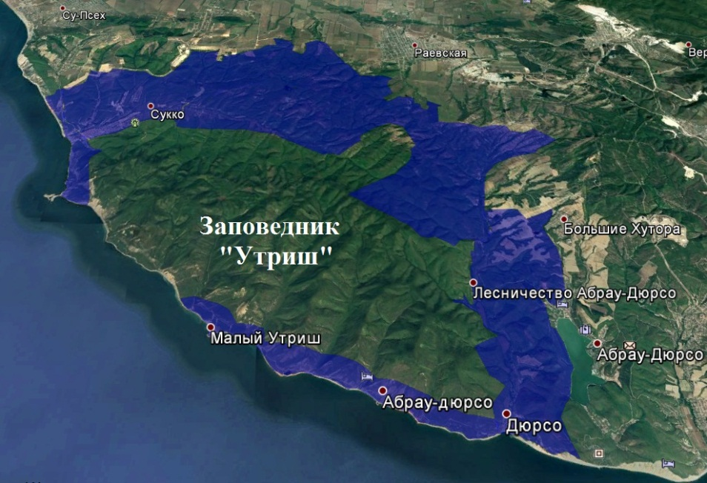
Рисунок 1 – Предполагаемая охранная зона () заповедника «Утриш»

Основные исследования будут проведены нами в окрестностях пос. Сукко в период с 16 мая по 31 августа 2020 г.
Изучение экологии средиземноморской черепахи Никольского, учёные МГУ географического факультета [Леонтьева, Сидорчук, 2002; Леонтьева, 2012] проводили методом маршрутных учётов. На полуострове Абрау маршруты прокладывали по всей территории, захватывая все представленные биотопы. Поиск черепах осуществляли в часы их максимальной активности (примерно с 8 до 12 и с 16 до 19 часов). Подобную методику будем применять и мы, корректируя время выхода на маршрут исходя из погодных условий конкретного дня наблюдений. Продвигаясь по маршруту, будем фиксировать встречи черепах и следы их жизнедеятельности (собственно следы, признаки роющей активности, кладки, останки и т. п.).

3.2. учёт численности

- проведение учётов, с целью определения количественных характеристик популяции.

Учёт численности черепах будем проводить на маршрутах протяжённостью не менее 1км. Ширина учётной полосы – 6м, за пределами которой животные фиксируются, но не включаются в данные учёта. Выбор указанной ширины учёта обусловлен использованием её рядом других исследователей [Леонтьева и др., 2013] и обеспечит сопоставимость полученных данных.
Планируется закладка нескольких стационарных площадок, расположение и размеры которых будут определены на начальном этапе исследования. Данная методика неоднократно применялась для изучения количественных характеристик популяции черепахи Никольского на полуострове Абрау [Леонтьева, Сидорчук, 2002; Леонтьева, 2012].

- проведение учётов, с целью выявления доли особей различных размеров (возрастов) в выборке.

Учёт численности для выявления размерной (возрастной) структуры популяции, будем проводить аналогично количественному – на маршрутах более 1км, либо на обозначенных площадках, площадью несколько квадратных метров. Будем проводить измерения черепах по стандартной схеме с дополнениями. [Леонтьева, Сидорчук, 2002;]. Впоследствии, на основе этих данных мы сможем провести анализ промеров черепах и сделать выводы о преобладании крупных/мелких особей, о средних размерах черепах в популяции, о частоте встречаемости особей того или иного размера в первый период лета и в конце сезона активности.
Для промеров черепах будем использовать следующие параметры: длина карапакса по средней линии – LC; длина анального щитка карапакса – LCa; ширина карапакса 1 – SC 1; ширина карапакса 2 – SC 2; ширина карапакса 3 – SC 3; ширина анального щитка карапакса минимальная – SCa 1; ширина анального щитка карапакса максимальная – SCa 2; длина пластрона по средней линии – LP; длина шва между анальными щитками пластрона – LPa; ширина горловых щитков пластрона максимальная – SP 1; ширина плечевых щитков пластрона максимальная – SP 2; ширина брюшных щитков пластрона максимальная SP 3; ширина бедренных щитков пластрона максимальная – SP 4; ширина анальных щитков пластрона максимальная – SP 5; ширина анальных щитков пластрона минимальная – SP 6; высота панциря максимальная – H; длина хвоста от основания до кончика (измеряется в подогнутом состоянии, поэтому точность измерений не превышает 1 мм) – Lcaud.
Схема для измерений: (Рисунок 1. Схема измерений черепахи.)
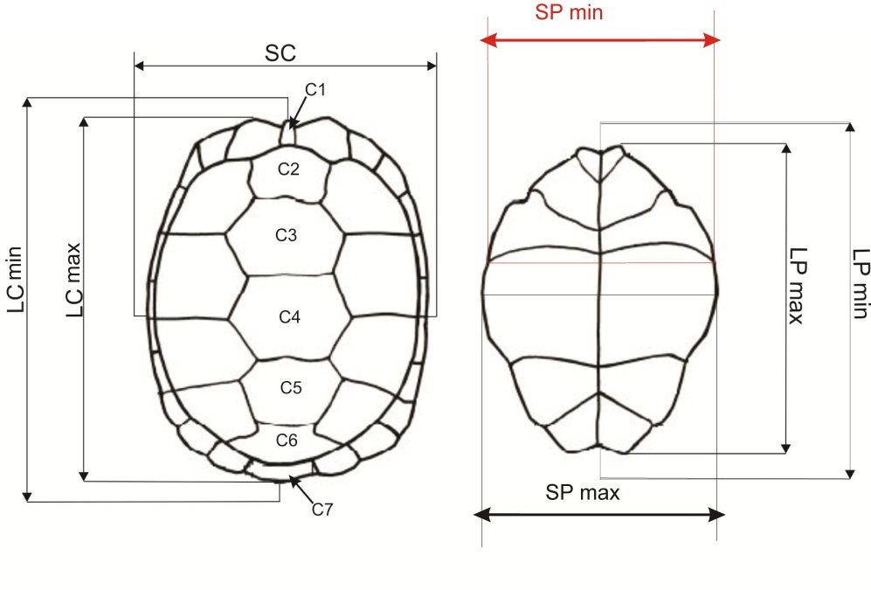

- описание биогеоценозов на месте фиксации черепах с целью выявления предпочтений особей тех или иных составляющих её местонахождения.

Метод описания биотопов включает учёт экспозиции и крутизны склонов, высоты над уровнем моря и характер растительного покрова [Леонтьева, Пестов, Перешкольник. Сов. состояние и проблемы охраны…] Также будут учитываться погодные условия, наличие антропогенного воздействия, его сила и др.
Эти данные будут использованы для анализа распространения особей по территории, выводов о предпочтении черепахами одних биотопов другим [Пестов, Леонтьева., 2011].

- научное фотографирование

Каждую обследованную черепаху будем фотографировать с 9 позиций (Вид сверху, снизу, спереди, сзади, с боков (правого, левого), крупным планом клещи, повреждения и аномалии.) [Пестов, Леонтьева, Островских., 2012]
Оценка распространения черепахи по территории будет проводиться путём фиксирования находки черепахи в полевом дневнике с указанием места, времени и координат её нахождения. [Пестов, Леонтьева, Островских., 2012] Также во время поимки указывается погода во время нахождения особи, активность черепахи (что она делала во время поимки), её состояние (испачкана/ насколько активно вырывается из рук). При обработке результатов все места поимок черепах наносятся на карту, составляется описание района с преобладающим числом находок или наоборот, с меньшим.

- индивидуальная таблица с погодой

На каждую найденную черепаху будет составляется таблица, включающая присвоенный черепахе номер, дату, время и место поимки, координаты поимки, пол особи, 10 промеров панциря, информация об повреждениях, аномалиях панциря, поведении и биотопе в месте поимки, количестве когтей у особи, годовых колец, клещей и других особенностей. (Рисунок 2. Приложение Б. Индивидуальная таблица). Будет учитываться параметры погоды во время нахождения особи (температура, осадки, ветер и др.), а также погода за сутки в этот день для последующего анализа, в какую погоду активность черепах выше.

Таблица 1.
№ черепахи | X30 | Погода на месте
Дата | 5 июня 2015 г. | t в тени | 31 *C
Время | 13:29 | t на солнце | 31 *C
№ GPS | 127 | облачность | переменная
Координата N | 4448386 | осадки | нет
Координата E | 03724402 | Ветер направление | нет
Пол | Самка | Ветер сила | нет
Age (половозрел) | половозрелая | Погода в этот день дома
LC min | 116,8 мм |  | утро | день | вечер
LC max | 118,2 мм | Время восхода | 5:16
SC | 95,3 мм | t в тени | 16 *C | 26 *C |  | 21*C
LP min | 101,1 мм | t на солнце | 15 *C | 39 *C |  | 20*C
LP max | 108,9 мм | облачность | пасмурн | перемен |  | ясно
SP min | 78,6 мм | осадки | С5до8лив | С11до12д |  | нет
SP max | 86, 2 мм | Ветер направление | нет | СВ |  | СВ
H | 63,5 мм | Ветер сила | шт | свеж |  | лёгкий
Мост правый | 56,1 мм | Время наст. темноты | 20:55
Мост левый | 55,4 мм | Время светового дня | 25 часов
Годовые кольца | 15 | Аномалии | Поведение
Клещи | 2самк на подбород1надут+1 | нет | Сидела под яблоней
Когти на прав перед | 5
Когти на лев перед | 5
Когти на прав зад | 4
Когти на лев зад | 3,5
Поврежденность | Биотоп
нет | Яблоневый сад, трава, цветы.

- методика эксперимента по изучению перемещения и образа жизни черепахи с помощью радиоустройства.

Исследования образа жизни черепахи Никольского с помощью радиоустройства впервые были проведены в угодьях Новороссийского лесничества в 2000 году, группой учёных во главе с Иноземцевым А.А. [Иноземцев…. и др 2002]. Для средиземноморских черепах был выбран способ приклеивания передатчика к задней части карапакса акрилоксидом (зубные пломбы). За два года (2000 и 2001) исследователями были получены данные по 17 черепахо-суткам радиопрослеживания. Так-же в период исследований были собраны материалы по 91 черепахо-суткам, по двум годам и двум сезонам, что дало авторам возможность сравнительного анализа. Касаемо метода, авторы утверждают, что отвердевший акрилоксидант держит передатчик на панцире очень прочно. Однако, работать с ним трудно из-за очень быстрого отвердевания. Зато, по мнению авторов, положительно с точки зрения малого времени удержания животного в руках.
В моей работе будет описан опыт эксперимента Бориса Николаевича Фомина (гл. спец. отдела информации и координации ИГ РАН, ст.н.с. Института глобального климата и экологии РАН и Роскомгидромета). В августе 2014, им выполнялось слежение за девятью особями в районе щелей Киблерова и Желанная. Целью исследований было выяснить: «Не придут ли новые особи на линию строительства газопровода?». Первоначально мы пробовали крепить радиопередатчики на панцирь черепахи методом Иноземцева А.А. Так как период слежения заранее предполагался небольшой, акрилоксидант был подменён резиновым клеем «момент». Однако, передатчик на первой же особи не продержался и сутки.
Тогда был разработан другой способ крепления передатчика - резинкой с крючками:
За сутки, до выхода на работу с черепахой, склеивается резинка: Велосипедная камера, разрезается поперечно два раза (чуть меньше мягкой длины карапакса черепахи), и продольно (на точке одного диаметра ширины камеры.) получается прямоугольная резинка. Ткацкие крючки: железный крючок обтянутый тканью. Таким крючком протыкается резинка на планируемой передней части спереди, на задней – два крючка примерно в 2см друг от друга. Отходящие концы крючков загибаются наверх так, что крючок и резинка, могут крепко держаться на черепахе без клея. Но для прочности, место соединения крючка и резинки, всё же склеивал резиновым супер-клеем момент. Радиопередачик выглядит как детский кубик для игры, из которого торчит антенна. Микро-схема с аккумулятором, держащим заряд более двух лет, залита прозрачной смолой. И выведена антенна, сантиметров 10 (Рисунок А.2.с.37)
Подходящую для эксперимента черепаху описываем, как любую новую. Маркируем порядковым номером, ждём полного высыхания. На заднюю часть карапакса, приклеивается двухсторонний скотч, на него приклеивается радио-передатчик. Сверху натягивается резинка: сначала цепляются два задних крючка, они удобно попадают в уголки между анальным щитком карапакса и последующими щитками. Далее, передний крючок натягивается вперёд и цепляется за переднюю расщелину между двумя щитками карапакса. Черепаха выпускается на волю. На месте выпуска ставим точку GPS. (Рисунок А.3., А4. с.38)
Через некоторое время по навигатору находим место выпуска черепахи. Достаём антенну, подключаем её к приёмнику i-com, водим антенной параллельно земле, слушаем сигнал. В определённой стороне звук становится громче. Подобное усиление заметно в радиусе 180 градусов, через них мысленно проводим биссектрису и находим по ней черепаху. Черепаху находили мы обычно на лёжке, т.е., она лежала где-то, забившись под корни кустов, деревьев и т.д. Для этого эксперимента требовалось как можно меньше воздействовать на черепаху. Поэтому, обнаружив черепаху, ставим точку GPS, фотографируем животное и уходим.

- методика эксперимента по изучению перемещения и образа жизни черепахи с помощью самодельного устройства – катушки с ниткой.

За неимением радиоприборов, будем осуществлять слежение за перемещением черепахи с помощью катушки и нитки. Данная методика уже была описана и применялась исследователями в 2007-2011году [Пестов, Леонтьева., 2011], однако авторы утверждают, что она нуждается в доработке.
Нами на практике было опробовано два варианта устройства катушки с ниткой на черепаху. Сначала подвешиваем катушку с ниткой на гвоздь, протыкающий цилиндрическую основу (перевёрнутое основание бутылки). Однако, на черепахах, носивших катушку, нить, закреплённая подобным образом, оборвалась. Предполагаем, что в такой установке нитка запутывается внутри катушки, в результате чего и обрывается.
Более универсальным, считаем, помещение катушки с ниткой в полый цилиндрик с продольной прорезью. Цилиндр с катушкой, помещается в закрытую, герметичную банку, а конец нити выводится в отверстие банки. (Рисунок А.5., с.38. Устройство катушки)
Механизм с катушкой планируем крепить на черепаху по методу прикрепления радиопередатчика. На заднюю часть карапакса приклеивается двухсторонний скотч, на который прикрепляется банка. Сверху натягивается резинка наподобие крепления радиопередатчика. (Рисунок А6., с.38. Катушка на черепахе).
Необходимо отметить положительную особенность крепления банки с катушкой на черепаху с помощью резинки. Конец нити, после выхода из банки продевается в прорезь в резинке, что обеспечивает поступление нити «с натяжкой». Нить не плетётся по земле, а натягивается над её поверхностью в 10см., что обеспечивает наглядность траектории движения черепахи и облегчает её поиск. (Рисунок А.7., с.38. Ход нити.)
На месте выпуска черепахи ставим точку GPS, отмечаем привязку к местности по карте (урочище такое-то, тропинка и т.д.). Конец нити привязываем к основанию куста, а верхушку куста метим пакетом или тряпочкой, для облегчения поиска. Спустя некоторое время (больше суток), находим черепаху, двигаясь по нити. Трек движения записываем на навигатор GPS. После нахождения черепахи, фиксации её состояния и проверки остатка нитки в катушке, сматываем обратным ходом размотанную нить. Это даст сведения для подготовки информации об интенсивности перемещения особи, её предпочтений при выборе маршрута, точности работы навигатора (возможно, при исследовании черепах не стоит доверять данным GPS).

ЗАКЛЮЧЕНИЕ

В первой курсовой работе был проведён обзор научной литературы по экологии и биологии черепахи полуострова Абрау, а также краткая характеристика района будущих исследований.
Опираясь на данные Иноземцева [Иноземцев А.А…1995], были представлены общие сведения о подвиде Средиземноморской черепахи - черепахи Никольского. По данным Леонтьевой [Леонтьева, Сидорчук, 2002; Леонтьева, 2012], описана популяция черепах на полуострове Абрау. Используя Красную книгу РФ [2001], Красную книгу К.К. [2017], работы А.Г. Банникова с соавторами [Определитель …, 1977], Н. Б. Ананьевой с соавторами [2004], Е. А. Дунаева и В. Ф., Орловой [2012] и некоторых других, мы представили сведения об особенностях жизнедеятельности черепах – периодах активности, питания, зимовки, размножения. В работе использованы сведения 27 источников. Это и научная литература, и популярные издания. Рассмотрен вопрос современного состояния и факторов угрозы для черепахи [Леонтьева и др.., 2012]. Использованы и другие источники (см. Список литературы).
В работе дана краткая характеристика района будущих исследований – полуострова Абрау. Представлены границы охранной зоны ГПЗ «Утриш», в которых будет проходить исследование. По материалам географических атласов [Атлас …, 1995] описаны тектоника, рельеф, воды, почвы и природные зоны исследуемой территории. Географические данные атласов корректировались с помощью современных ресурсов – карт спортивных соревнований в данной местности, общедоступных геолакационнцых программ.
Я ознакомился с основными методами и приёмами изучения сухопутных черепах. Узнал, как следует проводить маршрутный учёт, на примере исследований Леонтьевой О.А. и Сидорчук Е.А. на полуострове Абрау в 2002.
Узнал о методиках изучения черепах с помощью слежения. Выяснил, как организовывается радиослежение за черепахами, на примере исследований Иноземцева А.А с учёными в 2002, а также слежение с помощью катушки с ниткой на примере исследований Леонтьевой О.А. с другими учёными в 2011 и 2012 году.
Опираясь на получение знания, планируем проведение мониторинга численности на территории участка охранной зоны ГПЗ «Утриш» Абрауского полуострова, в период с мая по сентябрь текущего года.
Планируем проведение экспериментов с участием черепах, с целью подтверждения знаний их экологии и получения новых сведений. Все проводимые исследования, согласно изученной литературе, будут являться безопасными для особей черепах.
Параллельно научным исследованиям, планируем проведение некоторой публичной работы в целях повышения внимания общественности к проблемам сохранения подвида. К этому относится установка предупреждающих знаков на просёлочных дорогах, работа со школьниками, публикация своих исследований в соц. сетях и т.п.

СПИСОК ИСПОЛЬЗОВАННЫХ ИСТОЧНИКОВ

- Ананьева Н. Б., Данилов И. Г., Дунаев Е. А., Ищенко В. Г., Лада Г. А., Литвинчук С. Н., Орлова В. Ф., Смирина Э. М., Туниев Б. С., Халиков Р. Г. // Вопросы герпетологии. Материалы III съезда Герпетологического общества им. А.Н.Никольского, 9-13 октября 2006 г., Пущино-на-Оке. С.пб.: [б.и.], 2008. С.25 -30
- Ананьева Н. Б., Мильто К. Д., Островских С. В., Пестов Г. М., Пестов М. В. Проект по изучению и охране средиземноморской черепахи (Testudo graeca nikolskii) на Западном Кавказе – первые итоги и перспективы // Вопросы герпетологии. Материалы III съезда Герпетологического общества им. А.М.Никольского, 9-13 октября 2006 г., Пущино-на-Оке. С.пб.: [б.и.], 2008. С.25 -30
- Ананьева Н.Б., Орлов Н.Л., Халиков Р.Г., Даревский И.С., Рябов С.А., Барабанов А.В., Атлас пресмыкающихся Северной Евразии (таксономическое разнообразие, распространение и природоохранный статус). С.-Пб.: Зоологический Институт РАН, 2004. 232 с.
- Браунер А.А. Предварительное сообщение о пресмыкающихся и земноводных Крыма, Кубанской области, Волынской и Варшавской губерний // Записки Новорос. Общ. Естествоиспытателей, Одесса, т.28, 1903. С.13.
- Банников А.Г., Даревский И.С., Ищенко В.Г., Русттамов А.К., Щербак Н.Н. Определитель земноводных и пресмыкающихся фауны СССР. М.: Просвещение, 1977. С. 75 – 76.
- Иноземцев А.А., Браво Э.П., Семенцова М.В. «Динамика населения наземных позвоночных животных ксерофитных лесов Западного Кавказа, обусловленная прокладкой нефтетрубопровода». М., 2005.
- Иноземцев А.А., Кузякин В.А., Минаев А.Н., Молоканова Ю.П., Елисеева А.В. Радиотелеметрия средиземноморской черепахи Сб. «Влияние антропогенных факторов на структуру и функционирование биоценозов и их отдельные компоненты». М., 2002. 11, 1995. С.65-84.
- Красная книга Российской Федерации (животные). М. : АСТ, Астрель, 2001. 862 с.

- Иноземцев А.А. Средиземноморская черепаха // Природа, № Красная книга Краснодарского края (животные). Краснодар: Центр развития ПТР Краснодарского края, 2017. 480 с.
- Красная книга СССР. Т.1.1.1984. М.: Лесная промышленность.392 с.
- Конвенция об охране дикой фауны и флоры и природных сред обитания в Европе (Бернская конвенция). Convention on the Conservation of European Wildlife and Natural Habitats. Берн, 19 сентября 1979 г. ETS N 104. От 1 июня 1982 г. // Приложение ІІ. Виды фауны, которые подлежат строгой охране. Позвоночные. Пресмыкающиеся. ЧЕРЕПАХИ - TESTUDINES. Сухопутные черепахи- Testudinidae. С 11 – 19.
- Красный список МСОП – IUCN Red List of Threatened Animals (IUCN 2012): «Уязвимые» - Vulnerable, VU A1cd ver. 2.3. (1994).
- Леонтьева О.А., Костенко А.В., Сычевский Е.А. Средиземноморская черепаха Никольского (Testudo graeca nikolskii) на полуострове Абрау // Государственный природный заповедник «Утриш». Атлас. Научные труды. Т. 2. Анапа. 2013 г. С. 66–69.
- Леонтьева О.А., Пестов М.В., Перешкольник С.Л. // Вопросы герпетологии. Материалы V съезда Герпетологического общества им. А.Н.Никольского, 24-27 сентября 2012 г., Минск. С. 155 – 159.
- Леонтьева О.А., Сидорчук Е.А. Структура популяции средиземноморской черепахи на черноморском побережье Кавказа // Структура и функциональная роль животного населения в природных и трансформированных экосистемах: Тезисы 1 международной конференции. Днепропетровск: ДНУ, 2001. С. 164-165.
- Леонтьева О.А., Суслова Е.Г., Сидорчук Е.А. Состав популяции и морфологические характеристики черепахи (Testudu graeca nikolskii) на полуострове Абрау. // Биоразнообразие полуострова Абрау. 2002. С. 90 - 98
- Пестов М.В., Маландзия В.И., Мильто К.Д., Дбар Р.С., Пестов Г.М. Средиземноморская черепаха (Testudo graeca nikolski) в Абхазии // Современная герпетология. Т. 9, вып. 1/2. Саратов, 2009. С. 41 – 51.
- Пестов М.В., Леонтьева О.А., Реферат отчёта о научно-исследовательской работе по теме «Оценка современного состояния популяции средиземноморской черепахи (Testudo graeca nikolskii) на территории Государственного природного заповедника «Утриш» и подготовка комплекса рекомендаций по оптимизации охраны данного вида». 72 с. 2011. Нижний Новгород.
- Пестов М.В., Леонтьева О.А., Островских С.В. Отчёт по договору от 15 марта 2012 г № 1 на выполнение научно-исследовательских работ для государственных нужд по теме «Оценка динамики состояния популяции средиземноморской черепахи Никольского (Testudo graeca nikolskii)» на территории Государственного природного заповедника «Утриш»

- Постановление Правительства Российской Федерации от 19 февраля 2015 года № 138 «Об утверждении Правил создания охранных зон отдельных категорий особо охраняемых природных территорий, установления их границ, определения режима охраны и использования земельных участков и водных объектов в границах таких зон» // URL:
- https://base.garant.ru/70873384/

- Казеев К.Ш., Колесников С.И., Быхалова О.Н., Дмитриев П.А., Янкина К.О. Почвы и почвенный покров заповедника «Утриш» // Охрана биоты в государственном природном заповеднике «Утриш». Научные труды. Том 3 2014. Майкоп, 2015. С. 17–44.
- Ткаченко Ю. Ю., Денисов В. И. Особенности местного климата территории заповедника «Утриш» // Охрана биоты в государственном природном заповеднике «Утриш». Научные труды. Том 3. 2014. Майкоп, 2015. С. 8–16.
- http://www.gisa.ru/2842.html
- https://rogaining.ru/news/rogaine-news/krasnodar-championships-2019-results
- https://vk.com/novorosrogein
- https://cherepahi.ru/

ПРИЛОЖЕНИЕ А

Фото черепахи

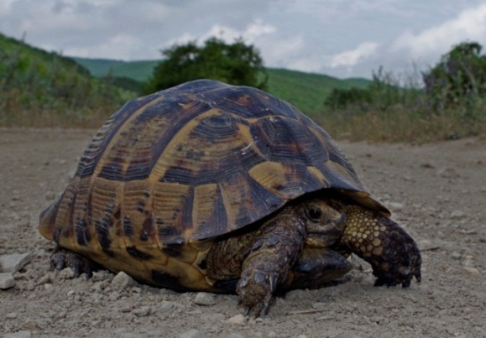, 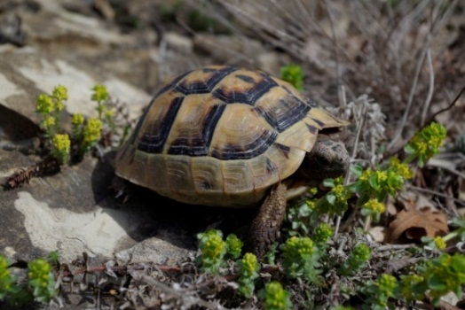, 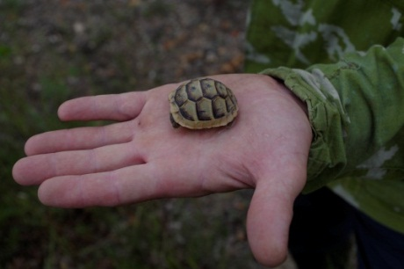
Рисунок А.1 Внешний вид черепахи

Фото черепах с радиопередатчиком

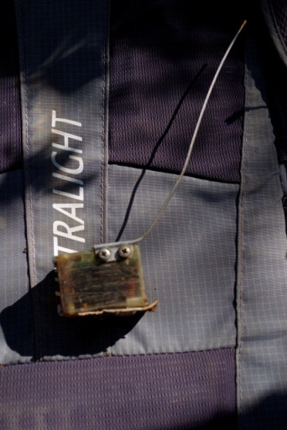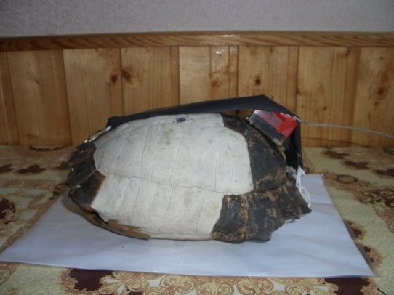

Рисунок А. 2. Радиопередатчик и эскиз его крепежа
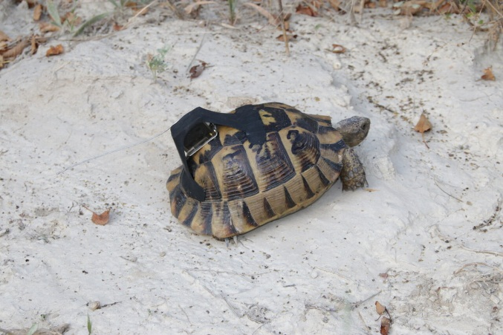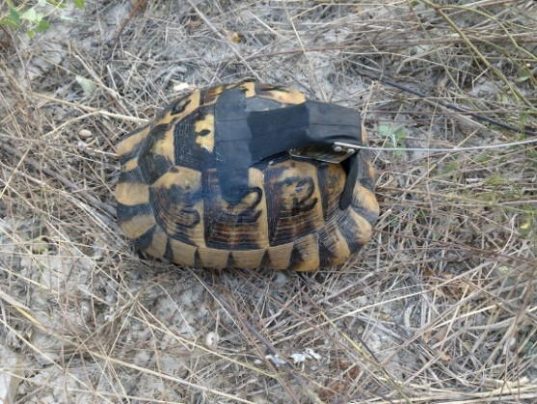

Рисунок А. 3. Радиопередатчик на черепахе. Способ приклеивания

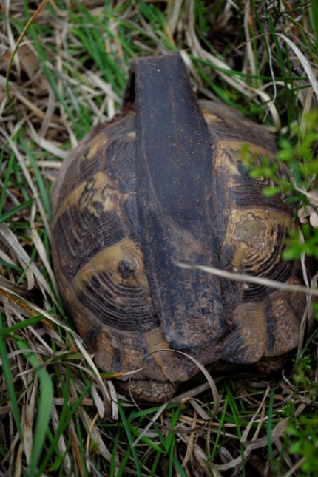

Рисунок А. 4. Радиопередатчик на черепахе. Способ крючков.

Фото катушки с ниткой, черепахи с катушкой и хода нити

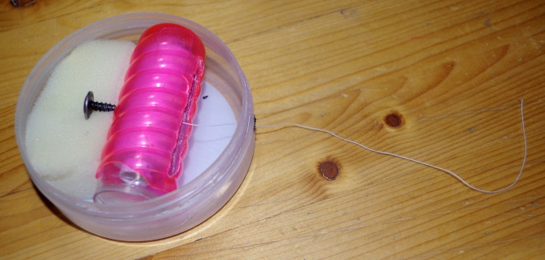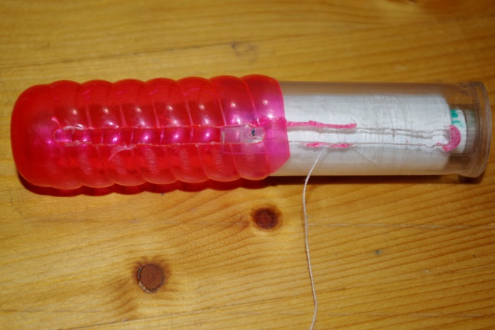

Рисунок А.5. Устройство катушки.

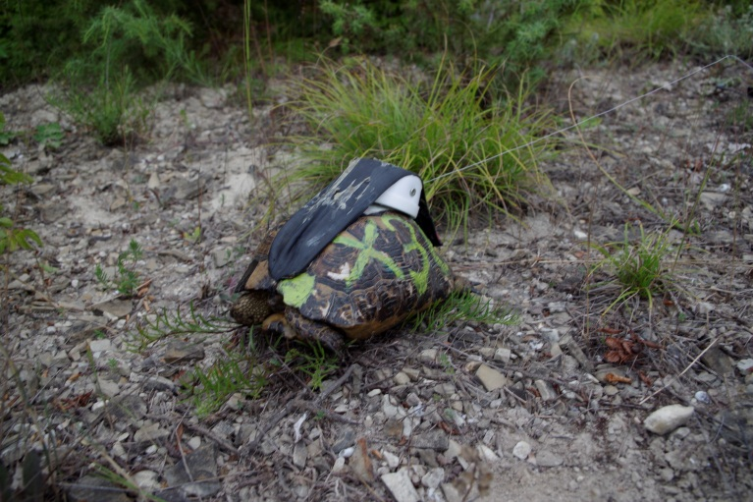

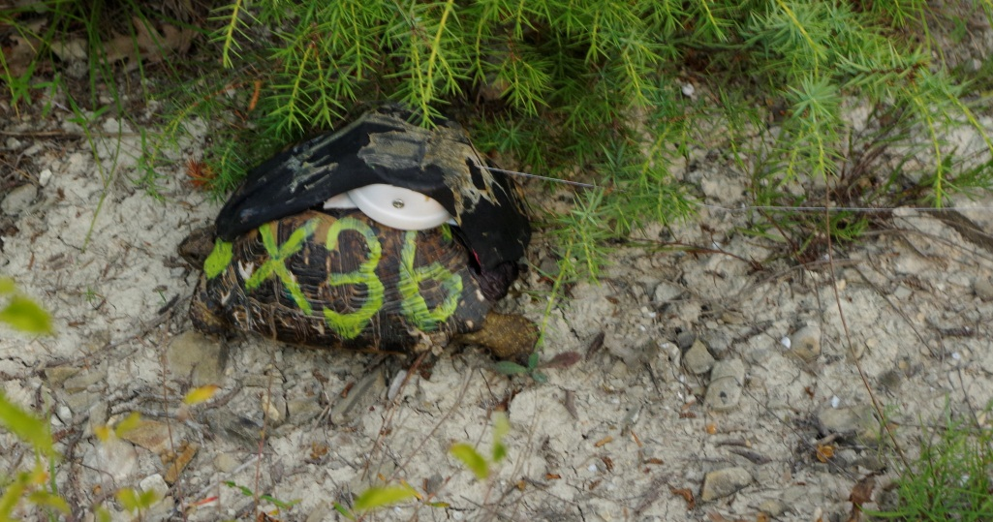

Рисунок А.6. Катушка на черепахе.

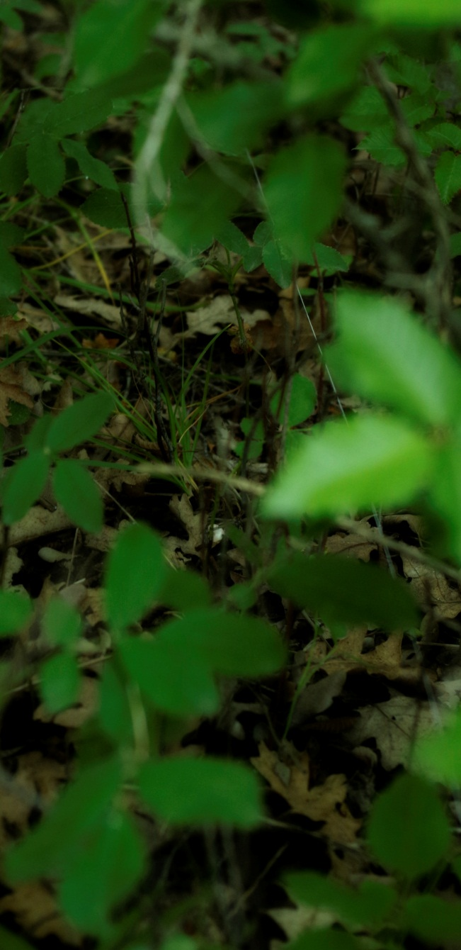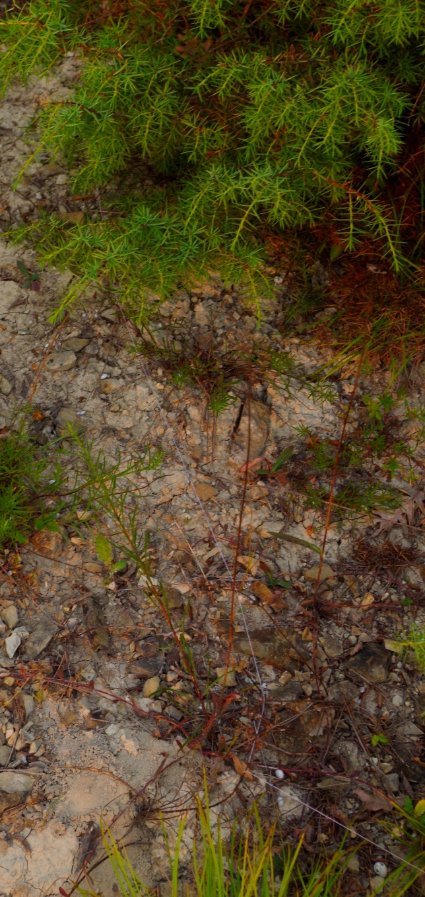

Рисунок А.7. Ход нити.

